Britt Davids, 14 jaar

- Geluk: Wat heb ik tijdens de afgelopen weken geleerd over wat mensen gelukkig maakt?

Ik heb geleerd dat de aanwezigheid van mensen of familie heel veel mensen blij maakt. Want degene die bv.corona hebben zijn verdrietig dat ze niemand bij hun kunnen hebben. Maar toch worden ze dan weer gelukkig door met familie videogesprekken te voeren of door eens een gesprek te voeren met de verpleegster. Want als ik dat op het nieuws zie denk ik “ oh, die mensen kunnen dan toch nog een beetje gelukkig zijn dankzij de verpleegsters die zo hun best doen voor iedereen” . En dat maakt de meeste mensen nu wel gelukkig(denk ik)! Zien dat zij ook gelukkig zijn hoewel ze wel ziek zijn.

- Onderwijs: Wat heb ik tijdens de afgelopen weken geleerd over goed onderwijs?
Dat we de leerkrachten heel dankbaar mogen zijn voor alles wat zij voor ons doen! Want ouders beseffen nu pas dat het eigenlijk toch zwaar is om leerkracht te zijn, zij voelen nu als hun kind veel begeleiding nodig heeft of niet. En als dat zo is gaan die ouders waarschijnlijk ook nog eens klagen dat de school terug open moet. Maar eigenlijk zouden zij nu even de leerkracht moeten spelen en misschien sommige beseffen dat ze hun kind moeten helpen ook al wordt dat misschien heel zwaar voor hun. Maar dat is uiteindelijk wat de leerkrachten altijd voor hen hebben gedaan, zodat zij minder last hebben. Daardoor beseffen zij nu ook dat leerkracht zijn ook evengoed een zwaar beroep is. Dus ik hoop dat die ouders minder gaan klagen en meer hun best doen! Maar ik weet natuurlijk ook dat er heel veel ouders zijn die wel goed bezig zijn en waarschijnlijk daardoor niet veel problemen hebben thuis. En vinden dat het allemaal best wel goed meevalt, zolang je je aan de regels houd natuurlijk!

- Gelezen/ gehoord/ gezien: Wat heb ik tijdens de afgelopen weken gelezen, gezien, gehoord dat anderen kan blij maken, ontroeren, verrassen of interesseren?
Ik heb foto’s gezien van verplegers die sommige waarschijnlijk ook al hebben gezien Maar ze ontroeren en verrassen iedereen 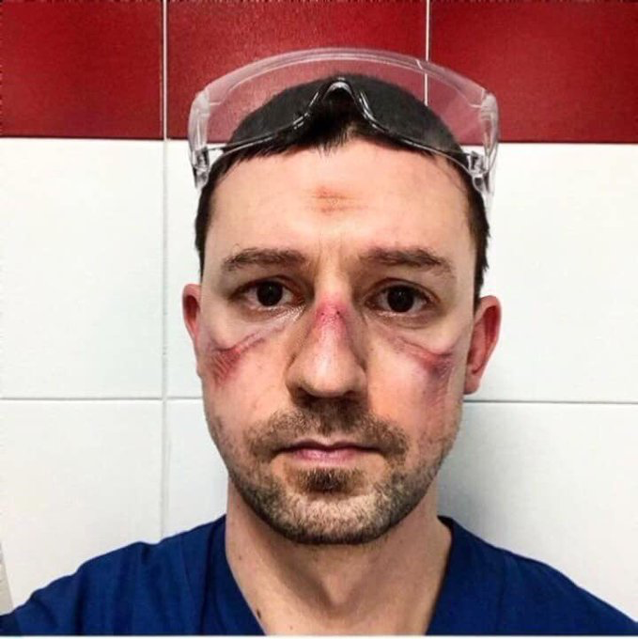waarschijnlijk ook! Je ziet dat we echt respect mogen hebben voor de verplegers want zij doen hun best om levens te redden, maar je ziet ook dat sommige dingen nadelen hebben voor hun.

Leven: Wat heb ik tijdens de afgelopen weken geleerd over wat écht telt in het leven?
Dat familie en vrienden echt tellen want dat zijn degene die je steunen! En als je vrienden hebt die je niet steunen dan zijn dat ook geen echte vrienden! En zo’n dingen kom je nu te weten.

Onvergetelijk: Wat heb ik tijdens de afgelopen weken geleerd dat ik nooit meer zal vergeten?
Dat als het coronavirus kort bij is (bij je in de familie)het je echt wel kan doen schrikken!
De tante van mijn mama heeft ook het coronavirus. We krijgen bijna elke dag een berichtje van mijn moeke hoe het met mama haar tante is, als je dan hoort hoe snel het kan achteruit gaan schrik je toch wel even! Toen het wat slechter ging belde mijn moeke naar mijn mama( en ik zat langs mama.) Ik hoorde door de telefoon dat mijn moeke moest huilen. Toen werd ik toch even stil! Gelukkig gaat het nu al wat beter met de tante van mijn mama, maar ze is nog niet genezen. Als je dat 1 keer meemaakt denk je onmiddellijk ik moet toch echt wel opletten! En dat moment vergeet je nooit! Dus volg allemaal gewoon de regels en dan hoef jij het niet te krijgen en is dit allemaal snel gedaan!

